Mercados de Natal

Berlim - Nuremberg e Dresden

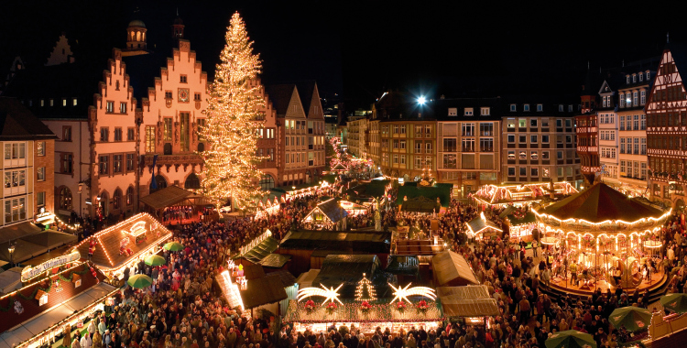

Seja em cidades medievais ou na cosmopolita Berlim, a Alemanha possui mais de dois mil Mercados de Natal. Um dos mais famosos acontece em Dresden há 578 anos. Chamado de Striezelmarkt por causa do striezel - um pão típico feito com massa de levedura, amêndoas e passa. São 240 barraquinhas que vendem comidas típicas, ponche, biscoitos de gengibre e artesanato natalino. O Christkindlesmarkt, há 400 anos em Nuremberg, e o da Marienplatz, em Munique, são os mais tradicionais de toda a Baviera. Em Berlim, a versão natalina do Gendarmenmarkt tem malabaristas e artesãos, enquanto o mercado da Alexanderplatz é famoso por suas rodas gigantes.

Documentação para portadores de passaporte brasileiro:
- Passaporte: validade mínima de 6 meses da data de embarque com 2 páginas em branco
- Carteira de motorista Internacional
- Visto: não é necessário visto para a Alemanha
- Vacina: não é necessário

Valores em Euros por pessoa, sujeitos à disponibilidade e alteração sem aviso prévio.

